**תוכנית הלימודים החדשה – חדו"א כיתה י"ב (לפחות 50 שעות)**

**טכניקה אלגברית - חזקות ולוגריתמים (לפחות 20 שעות)**

**תכנים – חזקות, משוואות מעריכיות ואי שוויונות מעריכיים**

* חוקי חזקות: כל חוקי החזקות - כולל חזקה עם מעריך רציונלי.
* שורשים ריבועיים: מכפלת שורשים ומנתם, הכנסת גורם מתחת לשורש, הוצאת גורם מתוך השורש.
* פונקציה מעריכית: תכונותיה ותיאורה הגרפי.
* משוואות מעריכיות (על פי הנדרש ביישומים של חדו"א או בבעיות גדילה ודעיכה).
* אי-שוויונות מעריכיים פשוטים (אי-שוויונות שמהם ניתן להגיע לצורה af(x) ≥ ag(x) , a מספר קבוע, a > 0, והמובילים לכל היותר לאי-שוויון ריבועי).

**תכנים – לוגריתמים**

* הגדרת הלוגריתם בבסיס כלשהו כאחת הפעולות ההפוכות לפעולת החזקה.
* חוקי הלוגריתמים: לוגריתם של מכפלה, מנה, חזקה ושורש.
* פונקציה לוגריתמית: תכונותיה ותיאורה הגרפי.
* משוואות לוגריתמיות (על פי הנדרש ביישומים של חדו"א או בבעיות גדילה ודעיכה)
* אי-שוויונות פשוטים (אי-שוויונות שמהם ניתן להגיע לצורה loga f(x) ≥ loga g(x) , a מספר קבוע, a > 0 , a ≠ 1, f ו- g פונקציות פשוטות, אשר מובילות לכל היותר לאי שוויון ריבועי.

**בעיות גדילה ודעיכה**

* גדילה מעריכית ודעיכה מעריכית.
* זמן מחצית חיים.

**חשבון דיפרנציאלי ואינטגרלי של פונקציות מעריכיות ולוגריתמיות   
(לפחות 30 שעות)**

**חשבון דיפרנציאלי**

נגזרות של פונקציות מעריכיות, ופונקציות לוגריתמיות - כולל שילוב שלהן עם פונקציות פולינום, ופונקציות רציונאליות.  
עבור כל הפונקציות: נגזרת של סכום, מכפלה, מנה, נגזרת של פונקציה מורכבת (שני שלבים בלבד).

עבור כל הפונקציות, שימושי הנגזרת:

* לפתרון שאלות שיש בהן צורך במציאת שיפוע משיק, או במציאת משוואת משיק לגרף, בנקודה שעל גרף הפונקציה.
* לחקירת פונקציה ושרטוט סקיצה של גרף הפונקציה.   
  החקירה תכלול: תחום הגדרה, נקודות חיתוך עם הצירים, תחומי עלייה וירידה, נקודות קיצון (מקומי ומוחלט), התנהגות בסביבת נקודת אי-הגדרה, אסימפטוטות מקבילות לצירים (בכל סוגי הפונקציות) בהתאם לפירוט הבא:  
  אסימפטוטות מקבילות לצירים ידרשו עבור הפונקציות:   
  עבור  יידרשו אסימפטוטות רק כאשר מציאתן פשוטה.
* הקשר בין f(x) לבין f '(x)

הערה: התלמידים יידרשו ליישם את הידע לגבי טרנספורמציות של פונקציות (שנרכש בכיתות י'/י"א) בהקשר לפונקציות המעריכיות או הלוגריתמיות.

**חשבון אינטגרלי**

* חשבון אינטגרלי של פונקציות מעריכיות: אינטגרל של ex , ef(x) ax , af(x)  כאשר f(x) לינארית.
* חשבון אינטגרלי של פונקציות אשר הקדומה שלהן היא לוגריתמית: האינטגרל של ,  כאשר f(x) לינארית.

עבור הפונקציות הנ"ל:

* אינטגרל מידי.
* אינטגרל של סכום פונקציות.
* אינטגרל של כפל פונקציה בקבוע.
* אינטגרל לא מסוים.
* מציאת פונקציה על פי הנגזרת ונקודה על הפונקציה.
* אינטגרל מסוים.
* חישוב שטחים: חישוב שטח בין גרף הפונקציה לציר x (הפונקציה יכולה להיות חיובית, שלילית או לשנות סימן), חישוב שטח בין גרפים של שתי פונקציות, חישוב שטחים מורכבים.

**פונקציות מעריכיות ולוגריתמיות - דוגמאות**

דוגמה ראשונה

1. סרטטו סקיצה של הפונקציה: f(x) = 3x
2. סרטטו סקיצה של הפונקציה: g(x) = 3x-1
3. סרטטו סקיצה של הפונקציה: h(x) = -2⋅3x-1
4. סרטטו סקיצה של הפונקציה: q(x) = -2⋅3x-1  + 4

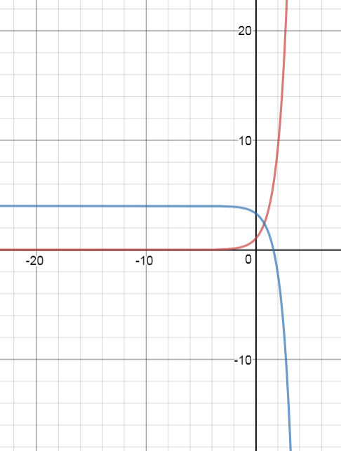

f(x) = 3x

q(x) = -2⋅3x-1  + 4

פתרון

למשל, הפונקציות:

דוגמה שנייה

1. סרטטו, באותה מערכת צירים, את שתי הפונקציות: 
2. השוו את שתי הפונקציות תוך התייחסות לתכונותיהן: תחום הגדרה, נקודות חיתוך עם הצירים, תחומי חיוביות / שליליות, תחומי עלייה / ירידה, אסימפטוטות.

דוגמה שלישית

1. סרטטו סקיצה של הפונקציה: f(x) = log(x)
2. סרטטו סקיצה של הפונקציה: f(x) = log(x - 1)
3. סרטטו סקיצה של הפונקציה: f(x) = 3⋅log(x)
4. סרטטו סקיצה של הפונקציה: f(x) = 3⋅log(x) + 4

דוגמה רביעית

1. סרטטו, באותה מערכת צירים, את שתי הפונקציות: 
2. השוו את שתי הפונקציות תוך התייחסות לתכונותיהן: תחום הגדרה, נקודות חיתוך עם הצירים, תחומי חיוביות / שליליות, תחומי עלייה / ירידה, אסימפטוטות.

דוגמה חמישית

היעזרו [ביישומון זה](https://www.geogebra.org/m/X3mjDypg) לבדיקת הקשר בין f(x) = ax לבין g(x) = logax

**חשבון דיפרנציאלי ואינטגרלי - דוגמאות**

דוגמה ראשונה

שילוב בין פונקציה מעריכית לבין פונקציה פולינומאילית, קשר בין גרף פונקציה לגרף הנגזרת.

1. חקרו את הפונקציה: f(x) = x⋅e2x וסרטטו סקיצה שלה.
2. סרטטו סקיצה של g(x) = f '(x).

דוגמה שנייה

שילוב בין פונקציה מעריכית לבין פונקציה פולינומאילית, פונקציה הנתונה בצורה פרמטרית,

גרף הפונקציה: f(x) = (x2 + ax + b)⋅e-x משיק לציר ה- x בנקודה שבה x = -1

1. חשבו את ערכי a ו- b.
2. חקרו את הפונקציה וסרטטו סקיצה שלה.

דוגמה שלישית (לקוח מתוך בחינת בגרות חורף תשע"ח, שאלון 035482 שאלה 4)

חקירת פונקציה מעריכית, טרנספורמציות של פונקציות.

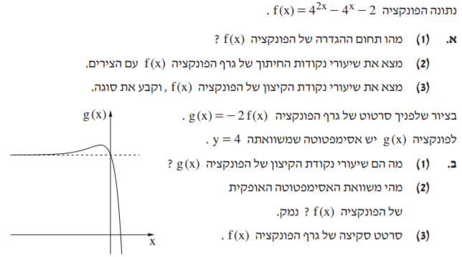

דוגמה רביעית (לקוח מתוך בחינת בגרות קיץ תשע"ז, מועד ב', שאלון 035482 שאלה 4)

חקירת פונקציה מעריכית, קשר בין גרף פונקציה לגרף הנגזרת, חישוב שטח באמצעות אינטגרל מסוים

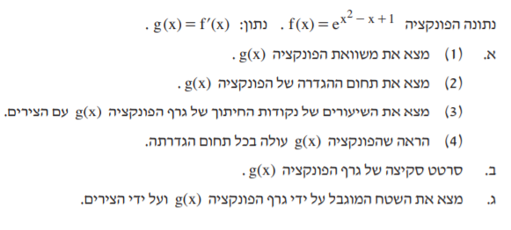

דוגמה חמישית (לקוח מתוך בחינת בגרות חורף תשע"ז, שאלון 035482 שאלה 4)

שילוב בין פונקציה מעריכית לפונקציה רציונלית, פונקציה הנתונה בצורה פרמטרית, קשר בין גרף הפונקציה לגרף הנגזרת.

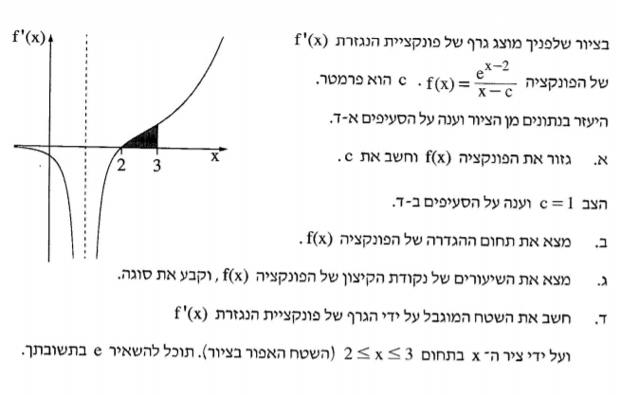

דוגמה שישית (לקוח מתוך בחינת בגרות חורף תשע"ז, שאלון 035482 שאלה 5)

פונקציה לוגריתמית, קשר בין גרף הפונקציה לגרף הנגזרת.

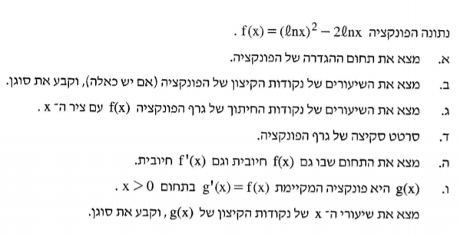

דוגמה שביעית (לקוח מתוך בחינת בגרות קיץ תשע"ז, מועד ב', שאלון 035482 שאלה 5)

חקירה של פונקציה המשלבת בין פונקציה לוגריתמית לבין פונקציה רציונלית, פונקציה פרמטרית,

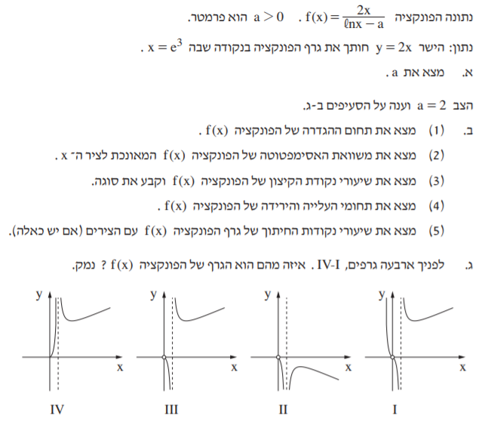

**גדילה ודעיכה - דוגמאות**

דוגמה ראשונה (לקוח מתוך בחינת בגרות חורף תשע"ד, שאלון 035805 שאלה 3 סעיף א)

יובל פתח חשבון חדש בבנק והפקיד בו 10,000 שקלים.

הסכום שהפקיד גדֵל בכל חודש ב- 2%.

כעבור שנה מרגע ההפקדה משך יובל מחשבונו 5,000 שקלים.

(הסכום שנשאר ממשיך לגדול בכל חודש ב- 2%.)

כעבור כמה חודשים מרגע המשיכה, שוב יהיו בחשבונו של יובל 10,000 שקלים?

דוגמה שנייה (לקוח מתוך בחינת בגרות תשע"ה, דצמבר 2014, שאלון 035805 שאלה 3)

דנה הפקידה סכום של 20,000 שקלים בתוכנית חיסכון בבנק לפי ריבית של 4% לשנה.

1. מה היה הסכום בתוכנית לאחר 5 שנים?

לאחר 5 שנות החיסכון הוסיפה דנה לסכום שהצטבר בתוכנית עוד 6,000 שקלים,   
והמשיכה באותה תוכנית חיסכון.

1. לאחר הוספת הכסף, כעבור כמה שנים יהיה בתוכנית החיסכון סכום של 39,916 שקלים?
2. לאחר הוספת הכסף, כעבור כמה שנים יגדל הסכום שבתוכנית פי 3?